Soru 1  Tabloda K, L, M ve N maddelerinin suda ve eterdeki çözünürlükleri verilmiştir.  Madde Sudaki çözünürlükleri Eterdeki çözünürlükleri  K - -  L + -  M - +  N + +  ( +: Çözünür, - : Çözünmez )  Tabloda verilen maddeler ikişerli gruplandırılıp çeşitli karışımlar oluşturuluyor.  Yöntem 1: Su eklendikten sonra süzme gerçekleştirme  Yöntem 2: Eter eklendikten sonra süzme gerçekleştirme  Buna göre aşağıdaki karışımlardan hangisi her iki yöntemle de birbirinden ayrılır?  A) K-L  B) L-M  C) L-N  D) M-N  E) K-M  Soru 2  Etanol-su karışımından oluşan kolonyayı bileşenlerine ayırmak için ayrımsal damıtma yöntemi kullanılır.  Buna göre damıtma süresince kolonyadan ilk ayrılan bileşenin, damıtma kolonundaki derişiminin zamanla değişimini gösteren grafik aşağıdakilerden hangisi olabilir?  (Etanolün kaynama sıcaklığı: 78 ºC Suyun kaynama sıcaklığı:100 ºC)  A) 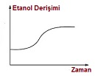  B) 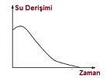  C) 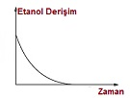  D) 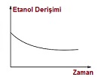  E) 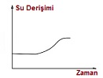  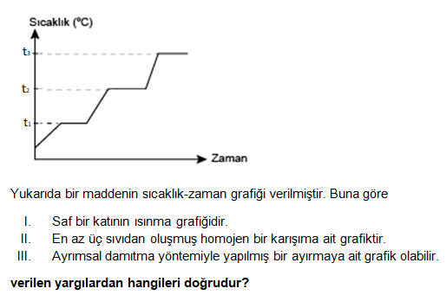Soru 3  -  A) Yalnız I  B) Yalnız II  C) Yalnız III  D) I ve III  E) II ve III  Soru 4  X ve Y sıvıları ile hazırlanmış bir karışım ayrımsal damıtma yöntemi ile ayrılırken, ayırma hunisi ile ayrılmamaktadır.  Eşit hacimlerde X ve Y sıvıları kullanılarak hazırlanmış karışımda X sıvısının kütlesinin daha fazla olduğunu bilen bir öğrenci  I. X'in yoğunluğunun, Y'nin yoğunluğundan daha büyük olduğu  II. Sıvıların birbiri içinde çözündüğü  III. Y sıvısının kaynama noktasının daha büyük olduğu  sonuçlarından hangilerine ulaşabilir?  A) Yalnız I  B) Yalnız II  C) I ve II  D) II ve III  E) I, II ve III  Soru 5  Aşağıda bazı işlemler verilmiştir. Bu işlemlerden hangisinin sonucunda bir çözelti elde edilemez?  A) Etil alkole amonyak damlatıldığında  B) Suya ispirto damlatıldığında  C) Çinko ve bakırı bir kabın içine koyarak her ikisi de eriyene kadar ısıtıldığında  D) Metil alkole az miktarda iyot eklendiğinde  E) Karbon tetraklorüre az miktarda iyot eklendiğinde | Soru 6  I. Elazığ'da saf suyun Antalya'ya göre daha düşük sıcaklıkta kaynaması  II. Arabalara radyatör suyunun donmaması için antifriz konulması  III. Uçakların dış yüzeylerinin propilen glikol ile yıkanması  Yukarıdaki olaylardan hangileri koligatif özellikler ile açıklanabilir?  A) Yalnız I  B) Yalnız II  C) Yalnız III  D) II ve III  E) I, II ve III  Soru 7  I. Süzme  II. Mıknatıslama  III. Suda çözme  IV. Buharlaştırma  Kobalt tozu, yemek tuzu ve kumdan oluşan karışımı bileşenlerine ayırmak için yukarıda verilen işlemler hangi sıra ile uygulanmalıdır?  A) I - II - III - IV  B) II - III - IV - I  C) II - III - I - IV  D) III - II - IV - I  E) III - I - IV - II  Soru 8  I. Kobalt tozu - nikel tozu karışımı  II. Bakır tozu - demir tozu karışımı  III. Nikel - çinko alaşımı  Yukarıda verilen madde çiftlerinden hangileri mıknatıs yardımıyla ayrıştırılabilir?  A) Yalnız I  B) Yalnız II  C) Yalnız III  D) II ve III  E) I, II ve III  Soru 9  60 gram şeker çözeltisinde çözünmüş halde a gram şeker bulunmaktadır. Bu karışıma 3a gram saf su eklendiğinde karışımdaki su miktarı 96 gram olmaktadır.  Buna göre ilk karışımdaki şeker oranı kütlece yüzde (%) kaçtır?  A) 20  B) 25  C) 30  D) 40  E) 50  Soru 10  Yavuz %40'lık 200 gram şeker çözeltisine 100 gram şeker ekleyip çözdüğünde dipte bir miktar şekerin çözünmeden kaldığını gözlemliyor. Çözünmeyen şekeri süzüp, kurutarak tarttığında şekerin kütlesini 50 gram olarak ölçüyor.  Buna göre Yavuz kütlece % kaçlık doygun çözelti hazırlamıştır?  A) 26  B) 32  C) 39  D) 52  E) 54
CEVAPLAR: 1-B 2-C 3-E 4-C 5-D 6-D 7-C 8-B 9-C 10-D

